ECO EUROPA
ESPAÑA - FRANCIA – SUIZA - ITALIA

PRECIO POR PERSONA EN HABITACION DOBLE 2,680 USD

EM504 (TODOS LOS VIERNES ) CUPO LIMITADO 17 DIAS

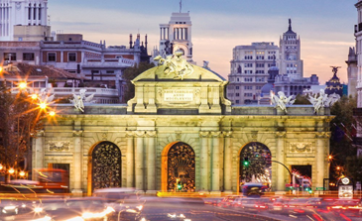
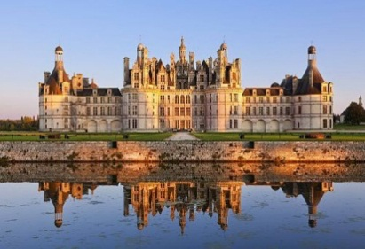
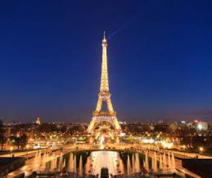

VISITANDO: Madrid-San Sebastián- Lourdes - Blois- Orleans -Paris- Dijon - Zurich-Lucerna - Venecia- Padova - Florencia-Asis-Roma-Pisa-Niza- Nimes - Barcelona-Zaragoza-Madrid.

DIA 01 ECUADOR - MADRID
Salida en vuelo intercontinental hacia Madrid. Noche a bordo.

DIA 02 MADRID
Llegada al aeropuerto internacional de Madrid-Barajas. Asistencia y traslado al hotel. Resto del día libre. Alojamiento.

DIA 03 MADRID
Desayuno. Por la mañana visita panorámica de la ciudad con guía local, recorriendo la Plaza de España, Fuente de Cibeles, Plaza de Oriente, Puerta de Alcalá, Ciudad Universitaria etc. Por la tarde sugerimos una visita opcional a la Ciudad Imperial de Toledo. Alojamiento.

DIA 04 MADRID - SAN SEBASTIÁN - LOURDES
Desayuno. Salida hacia San Sebastián, una de las ciudades más bonitas de España. Tiempo para pasear en su parte antigua. Continuación hacia la región de los pirineos franceses. Tiempo libre para asistir a la impresionante procesión de las Antorchas ( HAY DIAS QUE NO SE CELEBRA ) y visitar la Santa Gruta donde según la tradición se apareció la Virgen a Bernadette. Alojamiento

DIA 05 LOURDES - BLOIS - ORLEANS
Desayuno. Salida a través de bellos paisajes de la campiña francesa hacia Blois, histórica ciudad situada en la ribera del Loira y uno de los enclaves más representativos de la región, con su importante Castillo Real. Tiempo libre, Alojamiento.

DIA 06 ORLEANS - PARÍS
Desayuno. Salida a la capital francesa, . Llegada y visita panorámica de la ciudad de la Luz, recorriendo la Avenida de los Campos Eliseos, Arco del Triunfo, Torre Eiffel, Isla de la Ciudad, breve tiempo para visitar la Medalla Milagrosa, etc. . Tarde libre para actividades personales. Alojamiento

DIA 07 PARÍS
Desayuno. Día libre a disposición para efectuar excursiones opcionales y continuar descubriendo esta fascinante ciudad. Alojamiento.

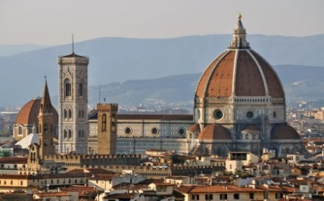
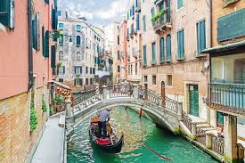
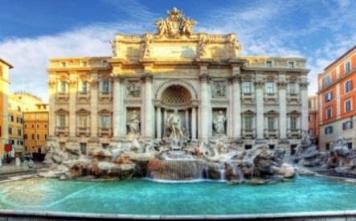

DIA 08 PARÍS - DIJON - ZURICH
Desayuno. Salida hacia Dijon ciudad mundialmente conocida por su famosa mostaza, se podrá pasear por su centro histórico medieval donde se encuentra uno de los museos más antiguos de Francia, el Museo de Bellas Artes. Continuamos viaje hasta Zurich. Llegada y tiempo libre para recorrer esta hermosa ciudad Suiza, opcionalmente pueden realizar la visita guiada donde visitaremos la Bahnhofstrasse la colina Lindenhof, el viejo barrio de marineros y pescadores Schippe; y el puente más antiguo de Zurich Rathaus - Brucke donde se encuentra el Ayuntamiento a orilla de su lago etc. Alojamiento.

DIA 09 ZURICH - LUCERNA - VENECIA
Desayuno. Salida hacia Lucerna, situada a orillas del lago de los Cuatro Cantones y ha conservado en sus edificaciones, plazas y callejuelas el encanto medieval. Opcionalmente puede realizar excursión al monte Titlis: Subirán en teleférico a lo alto de las montañas nevadas de los Alpes Suizos. Apreciando los hermosos paisajes y podrán disfrutar de la nieve, experiencia única y de las diferentes atracciones que allí se encuentran. A la hora indicado viaje hacia Venecia. Uno de las ciudades más bellas del mundo. Alojamiento.

DIA 10 VENECIA - PADOVA - FLORENCIA
Desayuno. Mañana dedicada a visita de Venecia, ciudad de las 118 islas. Traslado en vaporeto hacia Plaza San Marco. Visita a pie de la recorriendo la Plaza de San Marcos, Palacio Ducal, Puente de los Suspiros etc. Tiempo libre para recorrer por su cuenta las laberínticas calles y canales, y admirar los contrastes entre los bellos Palacios situados en el Gran Canal y las pequeñas iglesias. Opcionalmente le sugerimos completar su tiempo con un paseo en góndola. A la hora indicado salida hacia Padua, ciudad conocida por el Santo, tiempo en su catedral. Continuación hacia Florencia. Llegada a Florencia. Alojamiento.

DIA 11 FLORENCIA - ASÍS - ROMA
Desayuno. Panorámica de la ciudad, cuna del renacimiento y de la lengua Italiana. Pasearemos por esta ciudad rebosante de Arte, Historia y Cultura, admirando la Catedral de Santa María dei Fiori con su bello Campanille el Baptisterio decorado con las famosas puertas del paraíso, por donde pasaron personajes tan conocidos como Miguel Ángel o Dante Aligheri. A la hora indicado salida en dirección a Asís, donde visitaremos la ciudad y la Basílica de San Francisco para proseguir hasta Roma, la Ciudad Eterna. Alojamiento.

DIA 12 ROMA
Desayuno. Día libre durante el que se podrá realizar opcionalmente una de las visitas más interesantes de Italia: Capri y Nápoles - Pompeya, una excursión de día completo para conocer: Nápoles la más típica ciudad italiana; Capri una pintoresca isla del Mediterráneo, y Pompeya, espléndida y mitológica ciudad romana. Alojamiento.

DIA 13 ROMA (AUDENCIA PAPAL)
Desayuno. Salida para realizar la visita panorámica de la ciudad imperial, recorriendo Coliseo, Arco de Constantino, Circo Máximo, Termas de Caracalla, Pirámide, para terminar en la Plaza de San Pedro de la Ciudad del Vaticano, donde asistiremos a la **AUDIENCIA PAPAL** (siempre que el Papa se encuentre en Roma). Resto del día libre para poder realizar la excursión opcional a los Museos Vaticanos y la obra cumbre de Miguel Ángel, la Capilla Sixtina. Alojamiento

DIA 14 ROMA - PISA - NIZA
Desayuno. Salida hacia Pisa. Parada en la Plaza de los Milagros para contemplar el bello conjunto monumental que forman la Catedral, Baptisterio y la famosa Torre Inclinada. Continuación a Niza, capital de la Costa Azul. Alojamiento. Sugerimos disfrutar el ambiente de esta cosmopolita ciudad, o participar en una excursión opcional a Mónaco, Montecarlo y su famoso casino.

DIA 15 NIZA - NIMES - BARCELONA
Desayuno. Breve recorrido panorámico de la ciudad para continuar hacia la ciudad de Nimes tiempo libre para el almuerzo y continuación hacia la frontera española a través de la Provenza y sus magníficas autopistas. Llegada a Barcelona. Alojamiento. Sugerimos disfrutar las múltiples posibilidades nocturnas que la ciudad ofrece.

DIA 16 BARCELONA - ZARAGOZA - MADRID
Desayuno. Por la mañana visita panorámica de la ciudad con guía local, incluyendo sus lugares más típicos y pintorescos. Salida hacia Zaragoza. Tiempo libre para poder visitar la Basílica de la Virgen del Pilar, patrona de la Hispanidad y recorrer su casco antiguo. Por la tarde, continuación a Madrid. Alojamiento.

DIA 17 MADRID - ECUADOR
Desayuno. A la hora determinada traslado al aeropuerto para tomar el vuelo con destino a ECUADOR.

HOTELES PREVISTOS

CIUDAD HOTEL CATEGORIA

MADRID HOLIDAY INN PRAMIDES TS

LOURDES IBIS LOURDES CENTRE GARE T

ORLEANS IBIS ORLEANS CENTRE T

PARIS B & B PARIS PORTE DE CHOISY T

ZURICH MOVENPICK ZURICH p

VENECIA LUGANO TORRETTA P

FLORENCIA B & B FIRENZE NOVOLI T

ROMA IH ROMA 23 P

NIZA IBIS NICE CENTRTE GARE T

BARCELONA IBIS BARCELONA MERIDIANA T

MADRID PULLMAN MADRID AEROPUERTO P

INCLUYE:
• TKT AEREO Ecuador / Madrid / Ecuador
• Alojamiento en hoteles categoría. Turista y Primera
• Traslado de llegada y salida de MADRID
• Guía acompañante de habla hispana durante todo el recorrido.
• Visita con guía local en lugares indicados.
• Desayuno diario
Incluye impuestos aéreos

NO INCLUYE:
- Gastos de Índole Personal
- Nada que no esté especificado en el Itinerario
- Seguro de viaje 90 USD
- Tramite visa Europa 55 USD
- Tasa consular, pago directo en embajada 119 USD
- Suplemento habitación sencilla 700 USD

